(19) KG (11) 186 (13) U
(51) A61B 17/80 (2015.01)

ГОСУДАРСТВЕННАЯ СЛУЖБА ИНТЕЛЛЕКТУАЛЬНОЙ СОБСТВЕННОСТИ и инноваций при Правительстве КЫРГЫЗСКОЙ РЕСПУБЛИКИ

(12) ОПИСАНИЕ ПОЛЕЗНОЙ МОДЕЛИ к патенту Кыргызской Республики под ответственность заявителя

(21) 20140005.2
(22) 04.03.2014
(46) 29.05.2015. Бюл. № 5
(76) Джумабеков С. А.; Сулайманов Б. Ж.; Сулайманов Ж. Д. (KG)
(56) Несостоятельность остеосинтеза пластинами. /Gardner М. J., Evans J. М. // Международный реферативный журнал. Остеосинтез. 1 [14], 2011. - С. 647-657
(54) Накостная пластина в виде "бабочки" для остеосинтеза большеберцовой кости при деформирующем артрозе коленного сустава
(57) Полезная модель относится к медицине, а именно к артрологии, и может быть использована для стабилизации большеберцовой кости при дегенеративно-дистрофических заболеваниях коленного сустава.
Задачей полезной модели является разработка пластины, обеспечивающей жесткую стабилизацию костных фрагментов с максимальным эффектом минимизации интраоперационной травматизации.
Поставленная задача решается тем, что в накостной пластине в виде «бабочки» для остеосинтеза большеберцовой кости при деформирующем артрозе коленного сустава, представляющей собой восьмиобразное тело со сквозными отверстиями на проксимальной и дистальной частях пластины, с продолговатым отверстием между ними, отличающейся тем, что восьмиобразная форма повторяет анатомическую поверхность большеберцовой кости, сквозные отверстия в проксимальной части пластины проделаны для прохождения спонгиозных винтов под углом 45°, в дистальной части пластины сквозные отверстия под углом 55-60° для проведения кортикальных винтов со сферической головкой для достижения динамической компрессии.
1 н. п. ф., 1 пр., 4 фиг.

Полезная модель относится к медицине, а именно к артрологии, и может быть использована для стабилизации большеберцовой кости при дегенеративно-дистрофических заболеваниях коленного сустава.
Известен способ хирургического лечения после проксимальной остеотомии большеберцовой кости при дегенеративно-дистро-фических заболеваниях коленного сустава, включающий Пайеровский доступ к проксимальной трети большеберцовой кости, ревизия сустава, удаление дегенеративного мениска, хейлэктомия, остеотомия большеберцовой кости и остеосинтез накостными пластинами (в виде кобры, прямая и т. д.), укладка аутотрансплантата в образовавшийся костный дефект (Мовшович И. А. Оперативная ортопедия / - М.: «Медицина», 2006. - С. 281-283). Забор аутотрансплантата производят из гребня подвздошной или из бугристости большеберцовой кости.
Множество накостных пластин отражено в работе у зарубежных авторов (Несостоятельность остеосинтеза пластинами. /Gardner М. J., Evans J. М. // Международный реферативный журнал. Остеосинтез. 1(14), 2011. - С. 647-657).
Недостаток известных накостных пластин при проксимальной остеотомии большеберцовой кости в дегенеративно-дистрофи-ческих заболеваниях коленного сустава: не обеспечивают надежную, длительную фиксацию костных фрагментов после остеотомии, особенно при остеопорозе. Это связано с параллельным расположением винтов.
Задачей настоящей полезной модели является разработка пластины, обеспечивающей жесткую стабилизацию костных фрагментов с максимальным эффектом минимизации интраоперационной травматизации.
Поставленная задача решается тем, что в накостной пластине в виде «бабочки» для остеосинтеза большеберцовой кости при деформирующем артрозе коленного сустава, представляющей собой восьмиобразное тело со сквозными отверстиями на проксимальной и дистальной частях пластины, с продолговатым отверстием между ними, отличающейся тем, что восьмиобразная форма повторяет анатомическую поверхность большеберцовой кости, сквозные отверстия в проксимальной части пластины проделаны для прохождения спонгиозных винтов под углом 45°, в дистальной части пластины сквозные отверстия под углом 55-60° для проведения кортикальных винтов со сферической головкой для достижения динамической компрессии.
Пластину используют следующим образом.
Доступ к месту кортикотомии осуществляют по внутренне-боковой поверхности коленного сустава, т. е. от внутреннего мыщелка бедренной кости по направлению к нижней части бугристости большеберцовой кости, общая длина разреза составляет примерно около 6-8 см. После послойного вскрытия сустава проводят его ревизию. Удаляется дегенеративно измененный медиальный мениск, хейлы, гипертрофированные жировые тельца Гоффа, обязательно рассекается сухожильно-апоневрозная часть «гусиной лапки». Затем проводится внутренняя неполная кортикотомия большеберцовой кости, примерно 1,5-2 см, отходя от суставной поверхности, и медленно исправляется ось голени, не нарушая целостность наружной кортикальной стенки большеберцовой кости (фиг. 1-а1).
После чего устанавливается имплант из пористого никелид титана по размеру костного дефекта (фиг. 2-а), и фиксируется накостной пластиной в виде «бабочки» с фиксацией разнонаправленными в верхней части спонгиозными винтами (фиг. 3-б) или винтами с угловой стабильностью и нижней части кортикальными винтами (фиг. 3-в). Далее дренирование и послойное сшивание послеоперационной раны.
Данная полезная модель использована у 15 больных разной возрастной категории с дегенеративно-дистрофическими заболеваниями коленного сустава I-II стадии. Укладка импланта из пористого никелид титана и остеосинтез пластиной в виде «бабочки» позволяет минимизировать интраоперационную травматизацию, надежно стабилизировать костные отломки, снижает рецидивы несращения костных отломков и позволяет провести раннюю реабилитацию пациентов.
Пример.
Больная Б., 52 г., поступила в отделение патологии суставов БНИЦТО с диагнозом: Деформирующий артроз правого коленного сустава II степени с варусной деформацией голени.
Операцию проводили вышеописанным способом под эпидуральной анестезией в положении больного на спине. Осуществили внутренне-боковой доступ к коленному суставу, послойно обнажали сустав, при ревизии обнаружены дегенеративно измененный мениск, и нарушение целостности хрящевого покрова внутреннего мыщелка бедра, краевые костные разрастания мыщелков сустава. Произведены удаление мениска, хейлов, рассечены апоневротическая часть «гусиной лапки». Затем произведена неполная внутренняя кортикотомия большеберцовой кости с исправлением оси голени и в образовавшийся дефект уложен имплант из пористого никелид титана и остеосинтез накостной пластиной в виде «бабочки» с фиксацией разнонаправленными в верхней части спонгиозными и нижней части кортикальными винтами, далее установлен дренаж и послойно восстановлены края послеоперационной раны, наложена асептическая повязка.
Контрольный осмотр осуществлен через 6 месяцев, объем движений коленного сустава в полном объеме, болевого синдрома не отмечалось.
Накостная пластина в виде «бабочки» с разнонаправленными спонгиозными и кортикальными винтами позволяет достигнуть положительного результата с минимальной травматизацией, так как нет необходимости забора аутотрансплантатов из крыла подвздошной кости или бугристости большеберцовой кости, а также полностью исключается возможность возникновения лизиса установленных аутотрансплантатов, рецидивов нестабильности после стабилизации, что позволяет проводить раннюю активизацию оперированных больных. Еще одна особенность пластины, это ее универсальность в использовании, т. е. нет необходимости подбора для правой или левой стороны.

Формула полезной модели
Накостная пластина в виде "бабочки" для остеосинтеза большеберцовой кости при деформирующем артрозе коленного сустава, представляющая собой восьмиобразное тело со сквозными отверстиями на проксимальной и дистальной частях пластины, с продолговатым отверстием между ними, отличающаяся тем, что восьмиобразная форма повторяет анатомическую поверхность большеберцовой кости, сквозные отверстия в проксимальной части пластины проделаны для прохождения спонгиозных винтов под углом 45°, в дистальной части пластины сквозные отверстия под углом 55-60° для проведения кортикальных винтов со сферической головкой для достижения динамической компрессии.

Накостная пластина в виде "бабочки" для остеосинтеза
большеберцовой кости при деформирующем артрозе коленного сустава

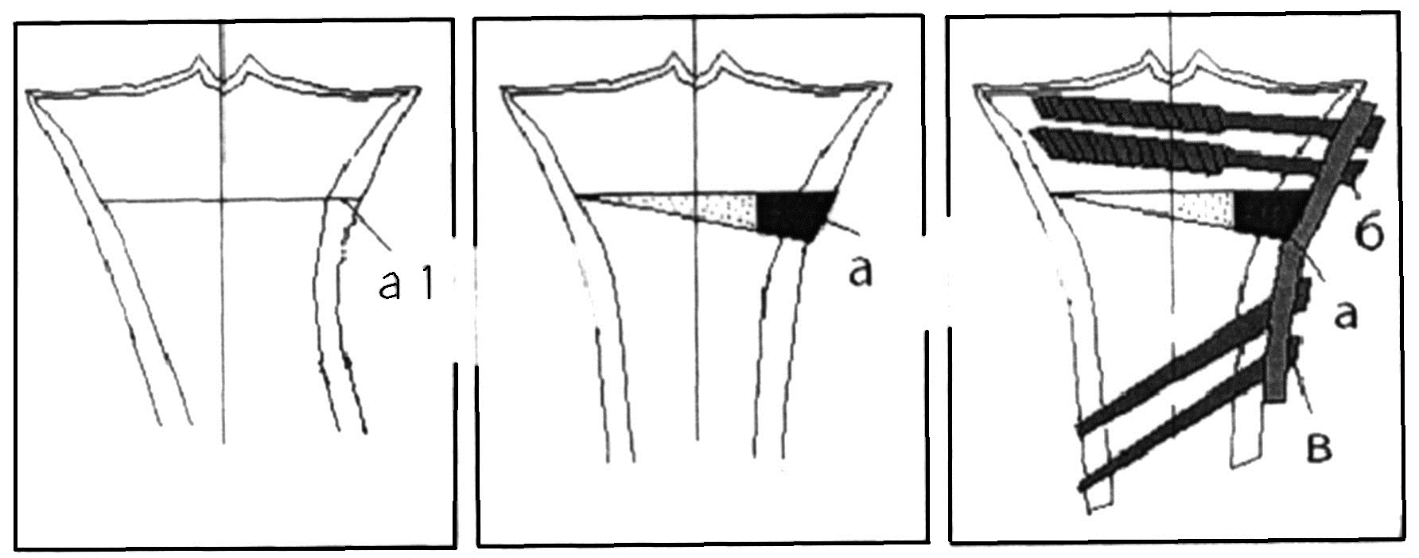

Фиг. 1 - а1 - место остеотомии в большеберцовой кости
Фиг. 2 - а - имплантат из пористого никелид титана
Фиг. 3 - а - имплантат из пористого никелид титана
б - спонгиозные винты
в - кортикальные винты

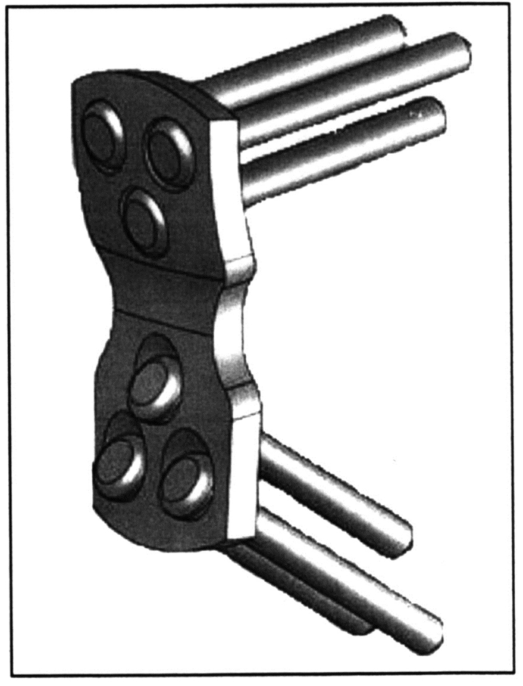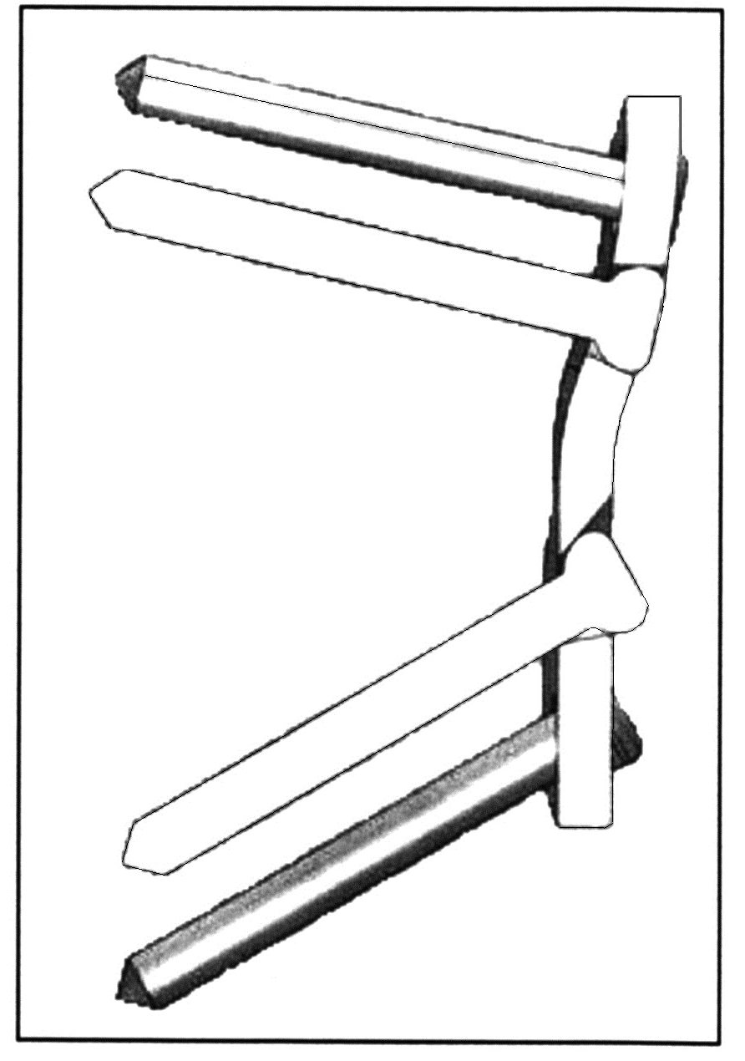

Фиг. 4 (а - общий вид, б - вид сбоку)

Выпущено отделом подготовки материалов
___________________________________________________________________________________
Государственная служба интеллектуальной собственности и инноваций при Правительстве Кыргызской Республики,
1
720021, г. Бишкек, ул. Московская, 62, тел.: (312) 68 08 19, 68 16 41; факс: (312) 68 17 03

